

Россия – Турция: навстречу новым горизонтам

24 декабря 2011 г.
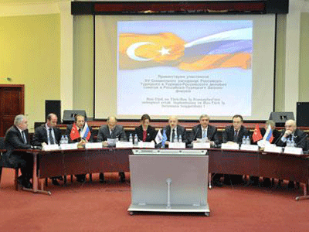
В Торгово-промышленной плате России прошло XV заседание Российско-Турецкого и Турецко-Российского деловых советов и состоялся Российско-Турецкий бизнес-форум.
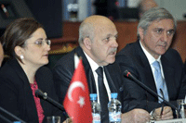Открывший заседание вице-президент ТПП РФ Георгий Петров дал общую характеристику российско-турецким отношениям, отметил их успешное развитие практически во всех областях. Он также подчеркнул, что недавнее вступление России в ВТО является знаковым явлением и будет способствовать дальнейшему успешному развитию кооперационных связей и активизации взаимной торговли. Георгий Петров выразил удовлетворение тем, что в уходящем году двусторонние взаимоотношения вышли на докризисный уровень, однако их структура осталась прежней и требует диверсификации. Он также высказался за дальнейшее развитие производственных связей и инвестиционного сотрудничества.
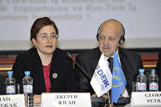Поверенный в делах Турецкой Республики в РФ Джерен Язган отметила, что отношения между Россией и Турцией являются частью глобального мирового процесса. При этом успехи отношений на межгосударственном уровне нельзя отделять от успехов частных компаний. Она также выразила уверенность в том, что отмена визового режима между двумя государствами не только внесет вклад в увеличение туристического обмена, но и будет способствовать дальнейшему укреплению политического и экономического сотрудничества.
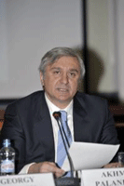Председатель Российско-Турецкого делового совета, член Совета Федерации Ахмет Паланкоев отметил динамичное развитие товарооборота между двумя государствами. Так, если в 2009 году товарооборот составил 19,6 млрд долларов, то в 2010 году он достиг 25,3 млрд долларов, а за период январь – сентябрь нынешнего года уже составил 22 млрд, что дает твердую надежду на превышение уровня прошлого года.
Ахмет Паланкоев заметил, что турецкие компании сегодня работают практически во всех российских регионах. Есть они в Москве, Санкт-Питербурге, Татарстане, Башкортастане, республиках Северного Кавказа, Нижнем Новгороде. Собственно говоря, подчеркнул он, легче назвать регион, где их нет. Турецкие строительные компании сегодня есть везде – от Владивостока до Калининграда.
Развивается и инвестиционное сотрудничество. Турецкие инвестиции в Россию составили 7 млрд долларов, а российские в Турцию – 4 млрд долларов.
Наиболее успешно наше взаимодействие, сказал он, развивается в строительной индустрии, туристической отрасли, а в последнее время в области сельского хозяйства – в Россию стало поступать все больше потребительской продукции из Турции.
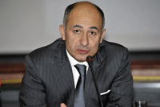Председатель Турецко-Российского делового совета Эрман Ылыджак, остановившись на поступательно развивающемся сотрудничестве между двумя государствами, акцентировал внимание на следующих фактах. Во-первых, товарооборот между Турцией и Россией составляет 28–30 млрд долларов, а товарооборот между Турцией и США – 12 млрд долларов. Во-вторых, Россия строит сегодня в Турции атомную электростанцию стоимостью 20 млрд, которая, как ожидается, покроет 10%потребностей Турции в электроэнергии. Как говорится, комментарии излишни.
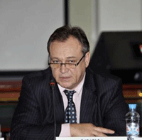Наконец, председатель комитета ТПП РФ по предпринимательству в сфере туристской, курортно-рекреационной и гостиничной деятельности, вице-президент Российского союза туриндустрии Юрий Барзыкин привел следующую статистику. В 2009 году Турцию посетило 2 млн россиян, в 2010-м – 3 млн, а в нынешнем году их число превысит 3 млн. Кроме того, он обратил внимание на то, что сейчас наметилась тенденция диверсификации отдыха в Турции. Все большей популярностью пользуется катание на горных лыжах, санаторно-оздоровительный отдых, экскурсии по памятным и историческим местам, транзитный туризм, наконец паломничество. Все больше россиян понимают, что в Турции можно не только лежать на пляже, сказал он.
В завершение форума предприниматели двух стран на секциях по строительству, туризму и сельскому хозяйству обсудили наиболее актуальные вопросы и обменялись мнениями по проблемам, имеющим взаимный интерес.

Андрей Городнов, Фото: Сергей Губин,

